2012中考物理全新精品绝版模拟试题17
一、选择题
1．（2011年山东省潍坊市 11）关于声现象的说法，正确的是（ ）
A.雷雨天气，先看到远处的闪电，稍后听到雷声
B.击鼓的力量越大，响度越大
C.声波具有传递能量的性质
D.声音只能在空气中传播
答案：ABC
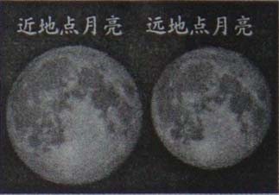
2．（2011浙江台州，7）今年3月某晚，大多数地区可看到近十九年来最大的“超级月亮”，即图中近地点月亮。下列有关“超级月亮”说法正确的是（ ）
A．那天晚上的月相是满月
B．暗区是月球表面的高地
C．太阳光在亮区发生的是镜面反射
D．“超级月亮”是由于那天月球体积变大
答案：A
3．(2011浙江嘉兴，4)下列事例中，能加快液体蒸发的是
A．用扫把将地面上的水扫开 B．将盘子中的水倒入瓶中
C．把湿衣服上的水挤掉一些 D．利用管道代替沟渠输水
答案：A
4．（2011北京，10）某种电脑键盘清洁器有两个开关，开关S1控制照明用的小灯泡L1，开关S2只控制吸尘用的电动机M。在图5所示的四个电路中，符合上述要求的是
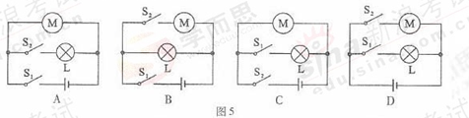
答案：D
5．(2011浙江宁波，13)小科做作业时，电灯突然变暗，其原因可能是 （ ）
A．电灯的实际电压变大 B．电灯的额定电压变小
C．电灯的实际功率变小 D．电灯的额定功率变小
答案：C
6．（2011年山东省潍坊市 6）安全教育已越来越引起学校和社会各界的高度重视并开展了一系列丰富多彩的教育活动。某中学在一次关于家庭用电的“对”、“错”抢答比赛中，提出以下说法，其中应回答“对”的是（ ）
A.如果发生了触电事故，要立即切断电源
B.若没有保险丝，可用细铜丝代替
C.控制家用电器的开关应该安装在零线上
D.电饭煲用三脚插头和三孔插座，是为了利用三角形的稳定性和美观性
答案：A
7．(2011江苏盐城，11)锯子的锯齿都“东倒西歪”，不在同一平面内．小明猜想这是为了减小锯木头时的阻力，并设计实验检验猜想．以下设计方案最佳的是
A．用同一把拨正锯齿的锯子分别锯硬木头和软木头，比较用力情况
B．用同一把锯子，分别在“东倒西歪”和拨正锯齿时锯同一硬木头，比较用力情况
C．用一把“东倒西歪”和另一把拨正锯齿的锯子分别锯同一硬木头，比较用力情况
D．用一把“东倒西歪”和另一把拨正锯齿的锯子分别锯同一软木头，比较用力情况
答案：B
8．（2011江苏扬州，9）如图所示，起瓶器开启瓶盖时，可看作是
A．以B点为支点的费力杠杠 B. 以B点为支点的省力杠杠
C. 以A点为支点的费力杠杠 D. 以A点为支点的省力杠杠
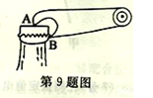
答案：D
9．（2011江苏苏州，6）2011年3月11日，日本发生里氏9.0级地震所引起的大规模海啸，冲毁了建筑，卷走了村落，造成了大量人员伤亡。海啸具有极大破坏力的主要原因是海啸行成的海浪具有巨大的
A.电能 B.机械能 C.核能 D.内能
答案：B
二、填空题
10．（2011年广东省14）如图7所示的电路中，R₂的阻值为3Ω，闭合开关之后，电压表的示数为6V，电流表的示数为1A，则R₁＝＿＿＿Ω，电源电压为＿＿＿V；如果断开开关，电压的计数是＿＿＿V。
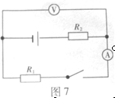
答案：6 9 9
11．（2011贵州省安顺市13）如图所示电路，R1是电阻箱，电源电压保持9V不变。当开关掷向1时，电压表示数为3V，此时电阻箱的电阻为6Ω，则在1min内电流在R₂上产生的热量是 J；当开关掷向2时，灯泡恰好正常发光，电压表示数为原来的2倍，则灯泡的额定功率是 W。
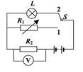
答案：180， 6。
12．（2011江苏南京，18）如图为运载“渣土”的某型号载重车的示意图．
(1)为保证交通安全，交管部门规定“渣土车”在市区行驶的速度不得超过30km／h．在遵守交通规则的前提下，“渣土车”行驶3000m至少需要 h．
(2)图中的6轮“渣土车”装载渣土后总质量为12t，则该车对水平路面的压力为 N．
规定车辆对地面的压强不得超过7×10⁵ Pa，假设每只轮胎与地面的接触面积恒为0.02m²，则该车装载渣土后对地面的压力不得超过 N．(g取10N／kg)
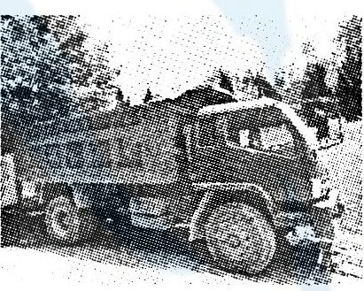
18图
答案：(1)0.1 (2)1.2×10⁵ 8.4×l0⁴
13．（2011江西，3）生活中的“热”含义非常丰富，物理学中，“天气很热”中的“热”是指 高；“两手相互摩擦手会发热”的“热”是指 增加。
答案：温度 内能
14．（2011年山西省31）“歼20”是我国自主研发的一种新型“隐形战机”，它的机身材料和涂层对雷达发射
（填“超声波”或“电磁波”）具有良好的 （填“吸收”或”“反射”）作用。
答案：电磁波 吸收
三、作图与实验题
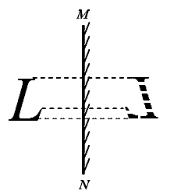
15．（2011山东德州，II卷9）如图9所示，MN是竖直放置的平面镜，请画出字母“L”在平面镜中的像。
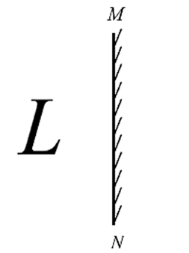
答案：如图3所示，正确画出虚像得2分，一处有错误得0分。
16．（2011年浙江衢州 29）如图所示为钓鱼竿钓鱼的示意图，O为支点，F₁表示手对钓鱼竿的作用力，请完成下列问：
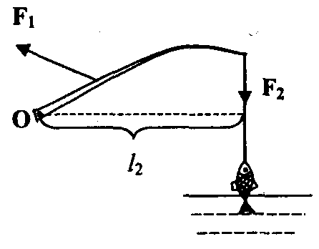
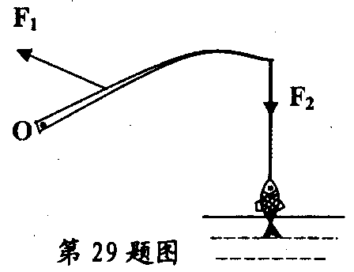
(1)在图中画出鱼线对钓鱼竿拉力F₂的力臂l₂；
(2)钓鱼竿属于 ▲ 杠杆(选填“省力”、“费力”或“等臂”)。
答案：29．(1)(见下图所示) (2)费力

17．（2011广东湛江，20）在做“伏安法测量定值电阻”的实验中，小明同学设计了如图9甲所示的电路，请你完成下列问.

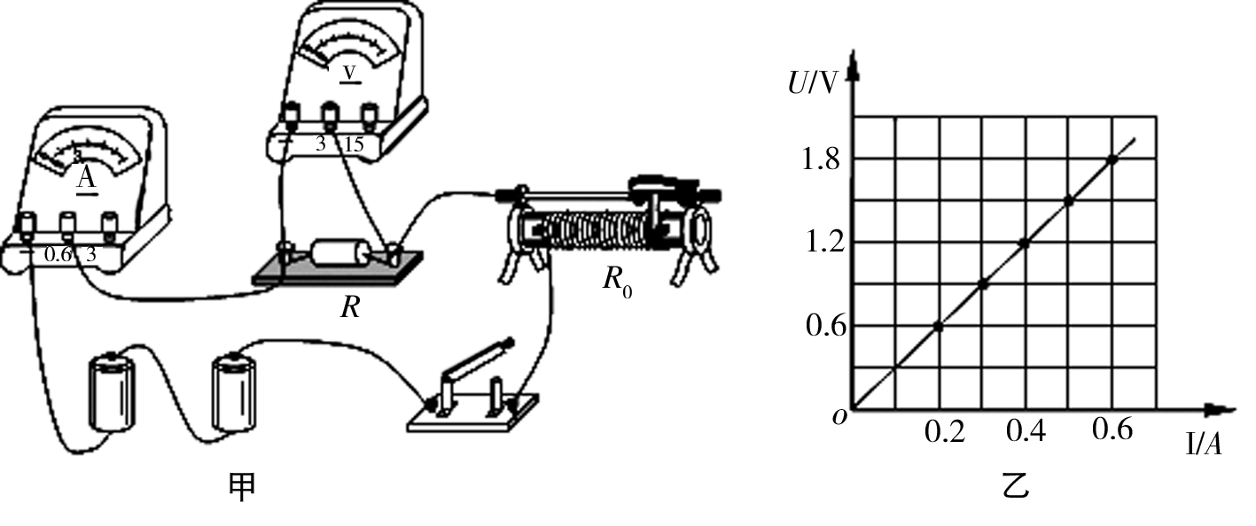
（1）该实验的原理是 .
（2）连接电路时，应将开关 ；闭合开关前，滑动变阻器的滑片应滑到最 端（填“左”或“右”）.
（3）连接完电路后，闭合开关，无论怎样移动滑片，电流表指针均无偏转，电压表的指针有明显的偏转，这可能是由于 断路造成的.
（4）调节滑动变阻器，把测量的几组数据描成如图9乙所示的图象，则该电阻的阻值R=__Ω.
(5)完成上述实验后，小明还想测量一段电炉丝的电阻Rx，可是在连接电路时，发现电流表和滑动变阻器都已损坏. 于是小明就利用刚才已测得的定值电阻R，重新设计并连接了如图10所示的电路.电源电压未知且恒定不变.
请把下列实验步骤补充完整：
- 只闭合开关S₁，_________________________________________________；
- _____________________________________________________________．
电阻表达式：Rx=______________．
答案：（1）或欧姆定律 （2）断开 右 （3） 电阻R （4）3
（5）实验步骤：
①读出电压表的示数为U₁ （1分）
②再闭合开关S₂，读出电压表的示数为U₂； (分)
电阻Rx表达式： (1分)
或
18．（2011年山东省潍坊市 23）在“探究摩擦力大小与哪些因素有关”的实验中，同学们提出以下猜想：
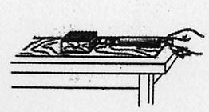
A.与压力大小有关
B.与接触面的粗糙程度有关
C.与接触面大小有关
D.与运动的速度大小有关
为了验证以上猜想是否正确，小刚组的同学利用如图所示装置及有关器材进行实验，实验数据如下：
序号 | 实验条件 |  |  | 测力计示数/N
序号 | 长方体木块的放置 | 表明情况 | 压力/N | 测力计示数/N
1 | 平放 | 木板 | 8 | 1.6
2 | 平放 | 木板 | 12 | 2.4
3 | 平放 | 木板 | 16 | 3.2
4 | 侧放 | 木板 | 16 | 3.2
5 | 竖放 | 木板 | 16 | 3.2
6 | 平放 | 木板上铺棉布 | 8 | 2.4
7 | 平放 | 木板个铺毛巾 | 8 | 4.0
（1）由序号1、2、3的三次实验，可以验证猜想 （填字母）
（2）要验证猜想B，应选取序号为 的三次实验。
（3）根据表中信息，能否验证猜想D？ （填“能”或“不能”）
答案：23.A；1、6、7；不能。
四、简答与计算题
19．（2011年广东省23）（6分）用学过的物理知识，仿照示例中的形式，将下表中的空格填写完整.
现象或情景 | 现在形成解释
示例：夏天，从冰箱中拿出瓶装矿泉水，过一会儿瓶的外壁会附着一层小水珠 | 矿泉水瓶附近的空气中的水蒸气遇冷液化形成小水珠
在潮湿的天气，当打开电冰箱门时有“白气”冒出
水杯中的热水冒出“白气”
用久的日光灯两头会“变黑”
答案：开电冰箱门附近空气中水蒸气发生液化 茶杯蒸发出来的水蒸气发生了液化 灯丝先升华后凝华
20．(2011四川绵阳，402小)如图是我国一台自行设计、自主集成研制的“蛟龙号”载人潜水器，2010年8月26
日“蛟龙号”已完成下潜3759米得深海潜试，这标志着中国已成为世界上五个掌握3500米以上大深度载人深潜技术的国家。据悉，“蛟龙号”的技术改进及5000—7000米深海潜试课实施方案一通过专家论证，不久，“蛟龙号”将挑战目前世界载人深潜新记录。
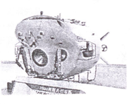
①已知“蛟龙号”下潜到3759米得海底用时月102分钟，求“蛟龙号”下潜的平均速度约为多少米／分钟？（保留整数）
若“蛟龙号”到达7000米深的海底世界时，海水对“蛟龙号”外壳的压强约为多大？如果潜水器的一个观测孔的面积约为300cm²，则海水对该观测孔的压力约为多大？（海水密度近为1.0×10³kg／m³,g=10N／kg，下同）
③若正在水下匀速下潜的“蛟龙号”潜水器的总质量为22吨，请你有此估算潜水器的体积约为多大？
④在需要紧急上浮时，潜水器可以抛掉随身携带的压载铁。试分析匀速下潜的“蛟龙号”潜水器抛掉压载铁后在水中的一定情况。
答案：解: ①
②
③
- 速下潜的“蛟龙号”潜水器抛掉压载铁后会加速上升至水面。
21．（2011广东湛江，21）一只电烙铁的规格为“220V 110W” 请回答下列问：
（1）该电烙铁正常工作的电流为多少？
（2）该电烙铁的电阻为多少？
（3）在额定电压下通电10min产生多少热量？
答案：解：（1）电烙铁正常工作的电流 I＝＝＝0.5Ａ …………（2分）
（2）电烙铁的电阻R= ==440Ω …………（2分）
或
（3）产生热量Q=W=Pt=110W×10×60s=6.6×10⁴J ………（3分）
答：（1）电烙铁正常工作的电流为0.5A ．（2）电烙铁的电阻为440Ω．（3）产生的热量6.6×10⁴J．

